Övningsprov

KAPITEL 7

Del I

1 Amanda står i kö för att köpa biobiljett. Hon står som nummer sju framifrån och   
som nummer fyra bakifrån. Hur många står i kön?

2 Vilket är nästa tal i den här följden av tal?

1 4 10 19 31 –?–

3 Ett tal divideras med 5. Om vi sedan subtraherar med 12 så får vi 8. Vilket är talet?

4 I en tidning har första sidan nummer 1 och den sista nummer 64.   
Hur många siffror har använts för att numrera sidorna?

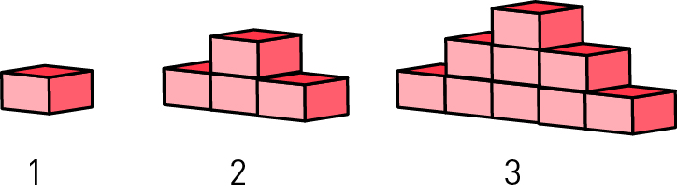 5Med klossar kan du bygga figurer på  
det sätt som bilden visar. Tänk dig att  
du fortsätter byggandet på samma sätt.   
Hur många klossar går det då åt till figur 5?

6 Cirkeln, kvadraten och triangeln står för samma tal i alla tre additionerna. Vilka tal då?

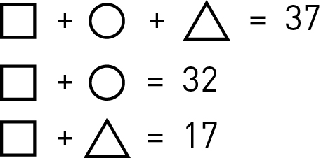

7Byarna A–E ligger längs en rak väg.

* B ligger 1 km öster om A
* C ligger 2 km väster om A
* D ligger 3 km öster om B
* E ligger 12 km väster om D

Hur många kilometer är det mellan A och E?

 8Ett godståg, som är en halv kilometer långt, håller hastigheten 60 km/h. Hur lång tid   
tar det för tåget att passera en tunnel som är en och en halv kilometer lång?

9Lisa samlar på enkronor och femkronor. Hon har tre gånger så många enkronor som   
femkronor. Sammanlagt har Lisa 536 kr. Hur många mynt har Lisa av varje sort?

10Hur stor är summan av vinklarna *A, B, C, D, E* och *F*?

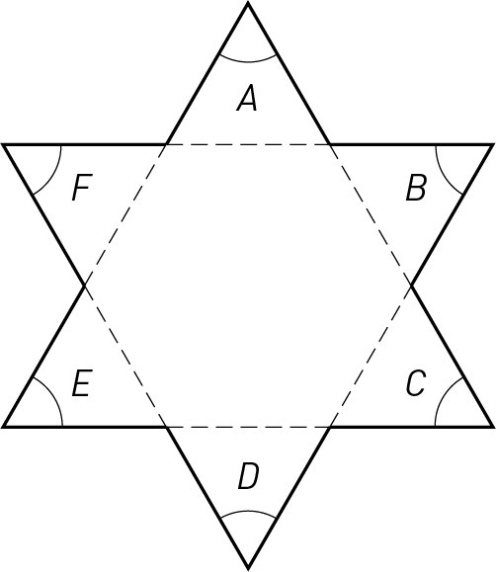



Facit

110 personer

246

3 100

4119 siffror

525 klossar

6Kvadrat: 12  
Cirkel: 20  
Triangel: 5

78 km

8För att helt passera tunneln måste tåget åka tunnelns längd plus tågets egen längd,   
det vill säga 2 km. Hastigheten 60 km/h är lika med 1 km/min. Det tar alltså **2 min**   
för tåget att helt passera tunneln.

9 Vi tänker oss att mynten läggs i högar med 8 kr i varje hög – 3 enkronor och 1 femkrona. Antalet sådana högar blir 536 / 8 = 67. Lisa har alltså **67 femkronor och 201 enkronor**.

10Vinklarna *A, C* och *E* är sammanlagt 180° eftersom det är tre vinklar i en triangel.   
På samma sätt är det med vinklarna *B, D* och *F*. Summan av de sex vinklarna är   
2 ∙ 180° = **360°.**